Результаты тестирования:

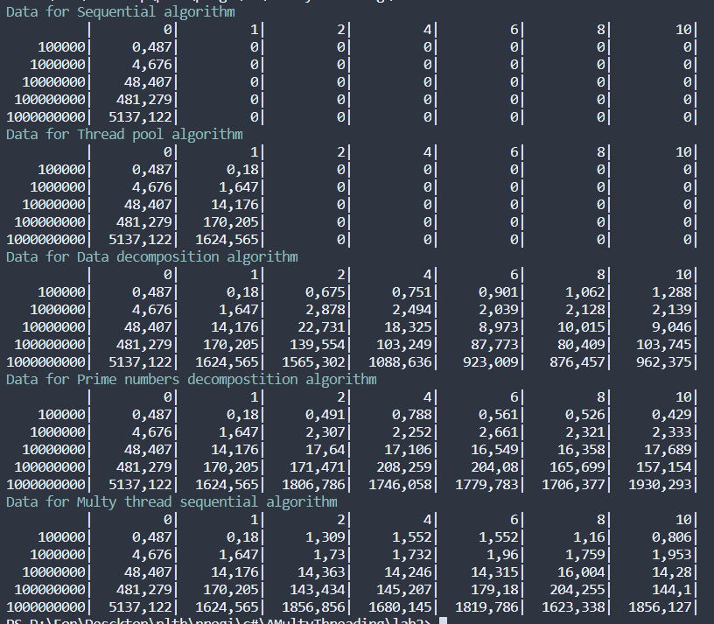

По результатам можно увидеть, что параллельные алгоритмы работают быстрее на больших объёмах данных, чем последовательный (почти в 5 раз для представленных данных). При этом самым быстрым оказался алгоритм декомпозиции по данным. В остальных случаях по времени выполнения выигрывает пул потоков. Дольше всех выполнялся алгоритм декомпозиции набора простых чисел. Для каждого алгоритма при 4 и 8 потоках заметно улучшение производительности, так как в системе 4 процессора, каждый из которых может выполнять по 2 потока. Параллельный алгоритм перебора простых чисел (последний в результатах) при 4 и 8 потоках на больших объёмах данных сработал по времени почти так же, как и пул потоков. Так же можно заметить, что при 10 потоках время работы алгоритмов увеличивается.